官网首页方案设计 V4 1112

🎯 用户心智旅程（从“知道”到“行动”）

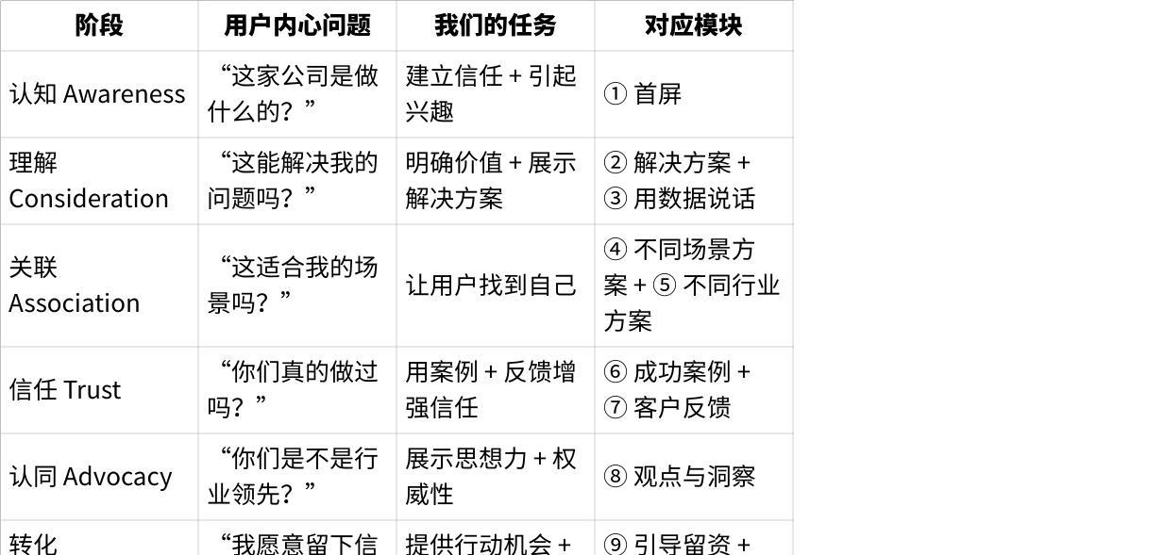
点击图片可查看完整电子表格

首页内容详细结构与文案方向

① 顶部
1. 中间——导航：
解决方案
成功案例
观点与洞察
联系我们
2. 左侧：移山科技｜GEO专家
3. 右侧：
- 按钮——获取诊断

② 首屏：品牌定位 + 报告引导 CTA

心智目标：引起注意 + 建立信任 + 激发兴趣

- 左侧
- 气泡:
- 《2025GEO 生成引擎优化技术白皮书》发布单位
- 主标题：让您的品牌成为AI搜索的首选答案
- 副标题：覆盖百度AI、DeepSeek、豆包等主流AI平台，让AI主动推荐您，而不是您的竞争对手

- 行动按钮
- 按钮 文案：获取专属诊断

- 右侧：卡片内容轮播形式
- 用户痛点展示
- 客户问题，气泡形式展示
- 我在 AI 搜索中有曝光吗？
- 竞争对手表现怎么样？
- 我应该怎么提升 AI 搜索排名？

- 背景
- 手机端报告数据报告提纲结构示意图

🎯 用户心理：
“这听起来靠谱，我想知道我现在在AI搜索中表现如何。”

效果近似如下图：点击后侧手机区域，可以进入留资区
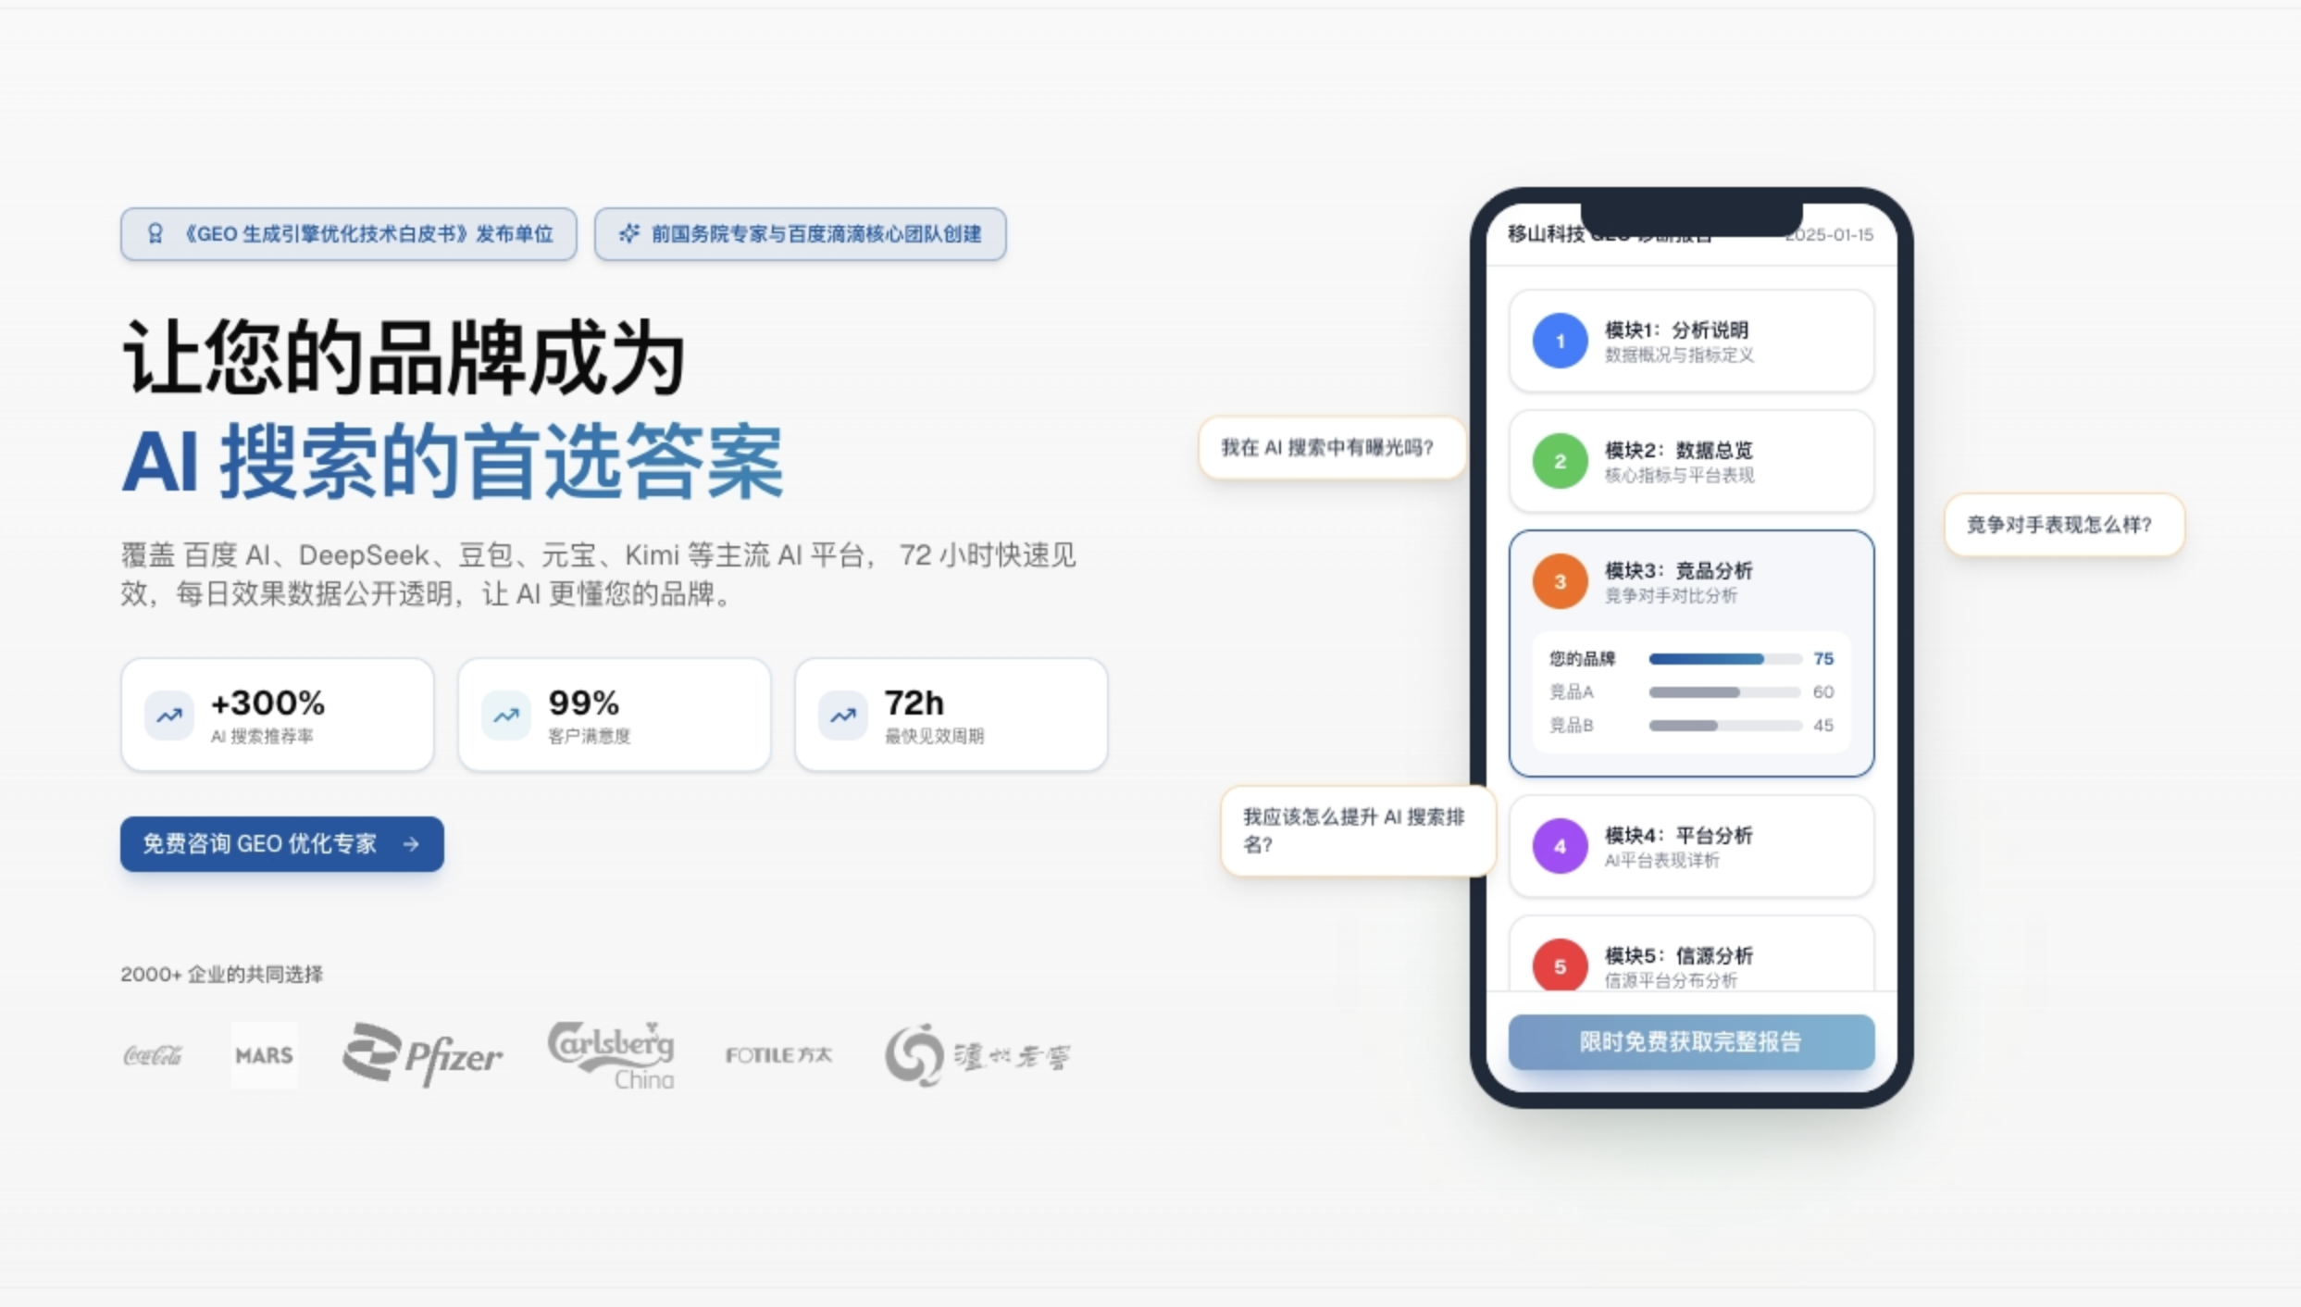

- 左侧偏下方：logo 展示区
- 标题：我们的客户
- logo列表
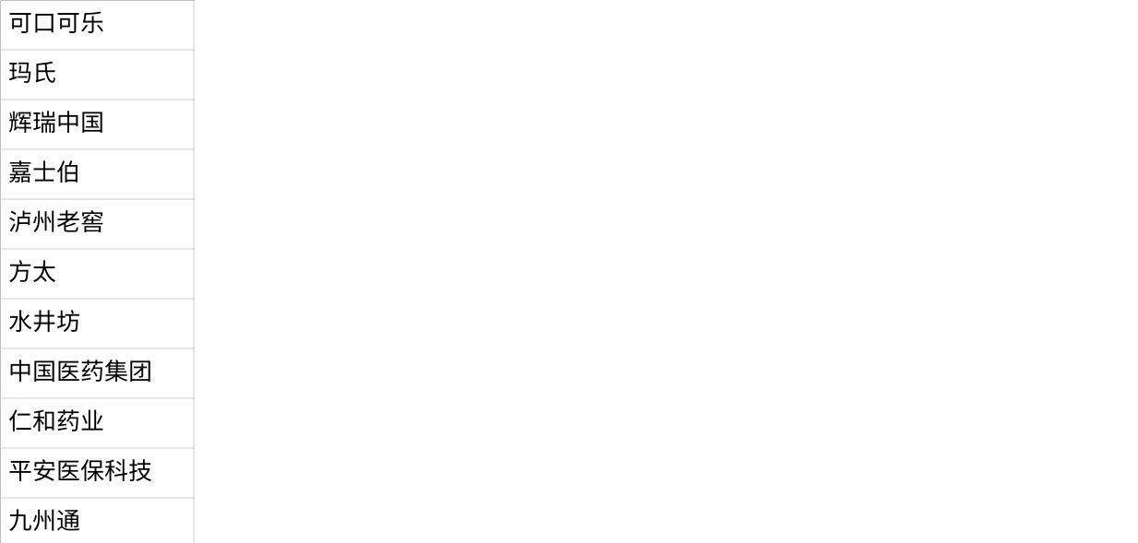
点击图片可查看完整电子表格

③ 解决方案：一站式 GEO 优化体系

心智目标：让用户明白我们到底能解决什么问题

模块标题：

“从被AI看到，到被用户信任——一站式GEO优化体系”

四大方案卡片（以客户价值为导向）：
1️⃣ 让用户更容易找到你
洞察AI搜索趋势与用户意图，提前布局用户搜索路径，让你的产品和品牌出现在他们面前。
- 找准用户常搜的问题
- 占据AI搜索优先推荐位
- 提前锁定潜在购买意图
3️⃣ 让用户随处看到你
一次创作，多平台分发，覆盖主流AI平台，确保用户在各类AI搜索入口都能遇到你。
- 多平台曝光与同步更新
- AI引用路径持续追踪
- 强化品牌与产品信任感
4️⃣ 让每次曝光更有价值
通过AI推荐数据与转化分析，优化内容方向与呈现方式，让用户从看到你 → 相信你 → 主动点击咨询。
- 分析AI推荐与用户行为
- 优化内容与产品展示
- 实现可持续增长与复购

📍 CTA：【了解我的专属GEO方案】

🎯 用户心理：
“我看到的是系统化方案，不是零散服务——这家公司有方法论。”

④ 全场景的解决方案

心智目标：让用户对号入座，找到“我是哪种客户”

标题：为不同业务目标定制的 GEO 解决方案
结构：左侧 Tab 切换

1️⃣ 品牌建设场景

针对品牌建设与影响力塑造需求，GEO 优化帮助企业在 AI 搜索中建立权威形象与可信表达，让品牌被AI优先理解、优先引用。
- 构建品牌权威内容体系
- 塑造行业领导地位与专业口碑
- 打造可被AI理解的品牌故事与价值观
- 建立品牌声誉监测与正向反馈机制

⸻

2️⃣ 销售转化场景

针对销售线索增长与转化率提升，GEO 技术锁定高意向搜索与AI推荐位，助力品牌实现从认知到成交的闭环增长。
- 捕捉高意向关键词与AI问答场景
- 优化销售路径与内容匹配度
- 提升产品方案在AI搜索中的权威露出
- 追踪转化数据并持续优化内容策略

⸻

3️⃣ 内容营销场景

针对品牌内容传播与影响力积累，GEO 优化让内容系统性进入 AI 搜索生态，实现长期曝光与信源权重提升。
- 将内容主题与搜索热词精准映射
- 共建权威媒体与AI平台信源矩阵
- 优化内容权重与AI推荐度
- 建立内容传播数据追踪与复盘机制

⸻

4️⃣ 客户服务场景

针对客户咨询、服务与售后，GEO 优化让企业在 AI 搜索与智能问答中优先呈现标准化、可信赖的服务内容。
- 构建服务知识库与常见问题 GEO 化
- 优化AI搜索中的官方答复与场景露出
- 提升用户自助服务体验与信任度
- 监测客户反馈与舆情，持续优化内容

⸻

5️⃣ 危机公关场景

针对品牌舆情与危机事件，GEO 技术可迅速介入，提升正向信源权重、压制负面结果、恢复公众信任。
- 建立舆情预警与风险监控机制
- 替换与优化AI中负面内容引用
- 快速布控权威信源与正向内容
- 构建品牌声誉修复与复盘机制

⸻

6️⃣ 市场扩张场景

针对新市场拓展与本地化曝光需求，GEO 优化帮助品牌在不同地区的AI语境中快速建立可见度与信任感。
- 构建本地化关键词与内容体系
- 优化区域信源与行业AI曝光度
- 分析区域竞争格局与机会区间
- 提升多地区品牌认知与口碑积累

📍 CTA：【获取我的场景解决方案】

🎯 用户心理：
“终于有我对应的场景了，他们懂我的问题。”

⑤ 不同行业的解决方案

心智目标：增强行业信任感，让用户看到“同行都在做”

标题：覆盖全行业的GEO解决方案
结构：标题下方Tab 切换（医疗｜金融｜快消｜制造｜软件｜教育 等）

非常好，你提供的图片展示了官网中 “不同行业解决方案”模块的版式结构：
每个行业卡片包含 5 个部分：
1️⃣ 行业标题 + 专业标签
2️⃣ 行业概述（说明 GEO 优化如何作用）
3️⃣ 5 条优化要点
4️⃣ 2 个数据成效指标
5️⃣ CTA 按钮（获取行业方案）

结合你上传的《GEO行业开发与销售建议（培训资料）》 ￼和前面我为你整理的行业总结，以下是一份可直接用于官网的高完成度文案。

⸻

🌐 不同行业解决方案

基于各行业的数字化特征与用户需求，移山科技提供系统性的 GEO 生成引擎优化策略，帮助企业在 AI 搜索中实现品牌权威建设与高效转化。

⸻

🩺 医疗健康行业

让专业与信任在 AI 搜索中被精准传递

医疗行业的核心在于科学性、合规性与公众信任。
GEO 优化帮助医疗机构与制药企业在 AI 搜索中构建权威内容体系，让专业知识、临床成果与医患沟通被AI准确理解和优先引用。
- 打造可被AI识别的权威医学内容体系
- 让专家团队与真实案例成为可信信源
- 优化患者决策链中的健康内容触点
- 在AI语境中持续塑造品牌专业形象

🏦 金融投资行业

让复杂决策更透明，让信任更可验证

金融行业的竞争核心是风险、信任与洞察透明度。
GEO 优化帮助银行、证券、基金与保险品牌在AI搜索中建立可信赖的信息结构，使金融知识更清晰、投资建议更权威、品牌更具公信力。
- 构建AI可识别的金融知识与产品体系
- 优化风险披露与合规内容结构
- 让投资研究与成功案例在AI中被引用
- 以智能内容提升客户理解与信任

🎓 教育培训行业

让AI成为品牌的智能招生顾问

教育培训的关键是信任、教学成果与内容影响力。
GEO 优化帮助教育机构让课程、师资、口碑在AI语境中更清晰呈现，让用户在AI提问时优先看到可信、真实的品牌答案。
- 将课程体系与优势内容结构化呈现
- 让AI精准理解师资实力与教学成果
- 构建持续更新的知识与口碑信源
- 在AI搜索中强化品牌专业与亲和形象

🧠 企业软件（SaaS）行业

让AI选型搜索优先理解你的产品价值

SaaS 行业的竞争在于可见度与专业可信度。
GEO 优化帮助科技品牌在AI选型场景中被优先推荐，让复杂产品特性、对比方案与客户案例以AI可理解的方式呈现，从而缩短决策周期。
- 重构技术方案与产品优势的语义表达
- 优化行业对比内容与AI选型信源
- 构建产品知识图谱与AI推荐逻辑
- 提升品牌在AI搜索中的专业可见度

⚙️ 制造行业

让技术实力与创新成果被AI看见

制造业的品牌竞争已从产品转向技术与可信内容的表达力。
GEO 优化帮助企业在AI搜索中展示研发实力、生产流程与创新成果，让AI成为国际客户理解你技术能力的桥梁。
- 构建技术与产品内容的结构化知识库
- 让AI优先识别行业领先案例与解决方案
- 优化多语言内容矩阵，提升全球可见度
- 将品牌创新与ESG故事融入AI推荐体系

⚡ 能源与电力行业

让可持续发展故事在AI中持续发声

能源行业正处在绿色转型与社会信任重构的关键阶段。
GEO 优化通过AI内容信源建设，让ESG成果、技术创新与碳中和实践成为AI搜索中稳定出现的“权威答案”。
- 打造绿色能源知识信源体系
- 优化技术专利与项目案例结构
- 让ESG成果在AI中被优先推荐
- 构建公众认知与品牌信任闭环

🏛 政府与公共机构

让权威信息在AI搜索中被精准理解与引用

政务信息传播的关键是权威、准确与透明。
GEO 优化帮助政府与公共机构在AI搜索生态中构建可信内容发布体系，让政策信息被正确理解、谣言被有效过滤、公众信任持续提升。
- 构建政务内容结构化与可验证体系
- 优化政策问答与AI引用逻辑
- 建立舆情与谣言监测响应机制
- 提升公众对官方内容的触达率与信任度

📍 CTA：【获取行业分析报告】

🎯 用户心理：
“他们真的服务过我们行业，而且有结果。”

⑥ 不同行业的成功案例

心智目标：提供“社会证明”，让客户放心咨询

标题：真实数据驱动的增长案例
结构：标题下方展示行业 tab

- 列表页面
- 案例卡片
- 图+标题+提升数据
- CTA：查看详情

🧠 科技行业（移山科技）

从零起步的AI搜索领跑者
一家具备技术背景的创新公司，通过关键词矩阵 + 专属AI知识库 + 结构化内容优化，
在不到两周时间内实现：
- 📈 品牌可见率提升 +85% ｜ AI 推荐率跃居 行业Top1

🏠 新消费品牌（家居行业）

让AI主动推荐品牌优势
新消费品牌借助 GEO 内容矩阵与差异化话术，将“100天试睡、自有工厂”等核心卖点
转化为AI可识别语言，10天内实现：
- 品牌曝光提升 +30%
- 可见度稳居行业第一

🚴 消费品行业（儿童骑行品牌）

技术创新成就AI搜索首选答案
通过GEO策略构建权威内容链和问答语义结构，
让AI真正“理解”品牌的技术优势与信任度，实现：
📈 Top1占比提升 +20% ｜ AI推荐概率领先竞品 40%+%

💻 软件服务行业（AI+BI领域）

让AI选型首选你的方案
软件服务企业以“AI+BI”差异化定位，通过权威背书+语义化优化，
成功在多平台AI回答中成为首选推荐：
📈 品牌可见度突破 50%+ ｜ AI推荐率 翻倍增长

🎓 教育培训行业

从教学品牌到AI学习代表
教育机构通过GEO优化系统性呈现“师资力量、实操比例、就业保障”等核心优势，
成为AI搜索中最具代表性的教育品牌之一：
📈 品牌可见率提升 3倍 ｜ AI信任度显著提升 30%

详情页面参考：茜茜请优化文案内容，希望是结构化的内容，以后可以像增长超人，提取结构化重点在左侧展示。
案例库

- 参考详情页
- https://www.feishu.cn/industry_solutions/manufacturing/37
- https://www.smartbi.com.cn/fa/gas

⑦ 客户反馈

心智目标：用真实客户语言制造信任感

标题：客户的认可，是我们最好的背书
展示 3~4 条客户引用 + 头像 + 职位 +公司名称

🏦 刘｜金融行业 数字化营销总监

“以前我们花了很多在SEO上，却始终上不了AI搜索。
移山团队用了三周时间，让我们的理财内容成为AI推荐里的首选答案，
客户在AI问答中能直接看到民生银行的研究成果。”

🧬 李 ｜医疗健康行业 数字创新部经理

“他们懂医疗，也懂AI。
在不改变内容专业性的前提下，帮我们重构了药品知识结构。
现在AI回答健康问题时，更多引用我们的内容，权威度明显提升。”

🎓 张｜教育行业 在线运营负责人

“移山团队帮我们把课程信息变成‘AI能理解的语言’。
当用户问‘哪家课程效果好’时，AI直接推荐我们。
这是真正能带来招生转化的技术。”

💻 李｜企业软件行业 产品副总裁

“在B2B赛道，AI搜索已成为新的流量入口。
经过GEO优化后，我们的产品成为AI选型类问题中被引用最多的品牌之一。
这是一次‘让AI主动推荐我们’的增长。”

🎯 用户心理：
“别人用了都说好，我也可以试试看。”

⑨ 引导留资区域（铺底 CTA）

心智目标：最后一击，让用户采取行动

- 整体
标题：立即诊断，看看AI如何“看待”你的品牌与产品
副标题：获取专属《GEO诊断报告》，GEO 专家深度解读
- 左侧 ：报告引导区——留资可以获取诊断报告
- 背景
- 标题
- 获取 GEO 专属诊断
- 一份报告解决您在 AI 搜索中的所有疑问
- 诊断结构（这份报告为您解决了什么问题？）
- 发现品牌曝光盲区
- 精准定位您的品牌在 AI 搜索中的可见度问题
- 对标竞争对手
- 清晰了解与竞品的差距，找到超越机会
- 获得专属优化方案
- 基于数据分析，提供可执行的提升路径
- 按钮：
- 主按钮：限时免费｜获取专属诊断
- 次按钮：查看诊断样例
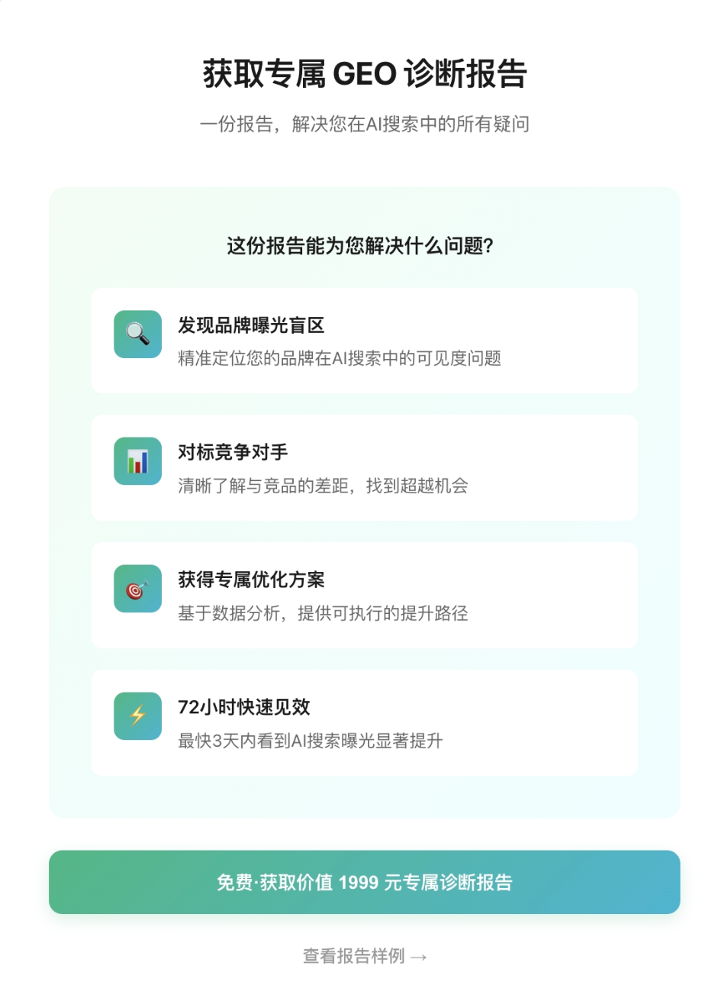

📍 电话和微信区
标题：咨询 GEO 专家，获得专业解读
微信二维码

📍 表单项：
标题：定制方案申请
副标题：填写您的联系方式，获取针对您的定制化 GEO 解决方案
项目：您的姓名｜联系电话｜公司名称
按钮：【获取定制方案】

🎯 用户心理：
“填写表单不亏，我能得到一个清晰的报告。”

⑩ FAQ 模块

心智目标：消除顾虑，降低咨询门槛

标题：常见问题
示例问答：
- GEO 和 SEO 有什么区别？
- 见效时间一般多久？
- 你们的服务流程是什么？
- 能看到优化数据吗？

🎯 用户心理：
“这些问题正是我想问的，我放心了。”

总结版（信息节奏）

Plain Text
① 首屏（吸引注意 + 建立信任）
② 解决方案（展示能力）
③ 数据成效（证明效果）
④ 场景方案（用户对号入座）
⑤ 行业方案（强化信任）
⑥ 案例成果（社会背书）
⑦ 客户反馈（共鸣与口碑）
⑧ 观点洞察（专家形象）
⑨ 留资引导（转化）
⑩ FAQ（消除顾虑）

二级页面 （后续迭代）

1. 解决方案：一站式 GEO 优化体系

1.1 四大方案卡片（以客户价值为导向）：
1️⃣ 让用户更容易找到你
洞察AI搜索趋势与用户意图，提前布局用户搜索路径，让你的产品和品牌出现在他们面前。
- 找准用户常搜的问题
- 占据AI搜索优先推荐位
- 提前锁定潜在购买意图

3️⃣ 让用户随处看到你
一次创作，多平台分发，覆盖主流AI平台，确保用户在各类AI搜索入口都能遇到你。
- 多平台曝光与同步更新
- AI引用路径持续追踪
- 强化品牌与产品信任感
4️⃣ 让每次曝光更有价值
通过AI推荐数据与转化分析，优化内容方向与呈现方式，让用户从看到你 → 相信你 → 主动点击咨询。
- 分析AI推荐与用户反应
- 优化内容与产品展示
- 实现可持续增长与复购

1.2 我们的商业决策引擎

① 全网数据整合系统 Gen-Data Matrix

跨平台 AI 搜索表现实时监控系统

- 覆盖百度 AI、DeepSeek、豆包、元宝、Kimi 等主流 AI 平台
- 同步监控知乎 / 公众号 / 百家号等信源影响
- 自动发现信源断层、权重缺口与情绪风险
- 可视化仪表盘呈现品牌“AI 可见性健康指数”

作用：实时知道品牌是否被看见、被推荐、被信任。

② 商业决策引擎 Gen-Strategic Core
AI 搜索增长战略中枢系统

- 构建品牌在 AI 搜索领域的竞争格局模型
- 识别可见度 / 推荐度 / 信源权重等关键差异因子
- 自动生成阶段性增长策略与优先落点
- 以数据驱动资源投入，减少试错成本

作用：明确“做什么最重要，先做什么最有效”。

③ AI 知识浇灌系统 Gen-Knowledge Infusion

品牌可被 AI 记住与调用的内容增强系统

- 生成符合 AI 调用标准的文本 / 视频 / 图文内容
- 自动匹配高权重信源并智能分发
- 构建可被 AI 长期引用的“品牌知识权威库”
- 形成写 → 发 → 引用 → 优化的智能增长闭环

作用：让 AI 选择你、说你、推你。

1.3 我们的服务流程
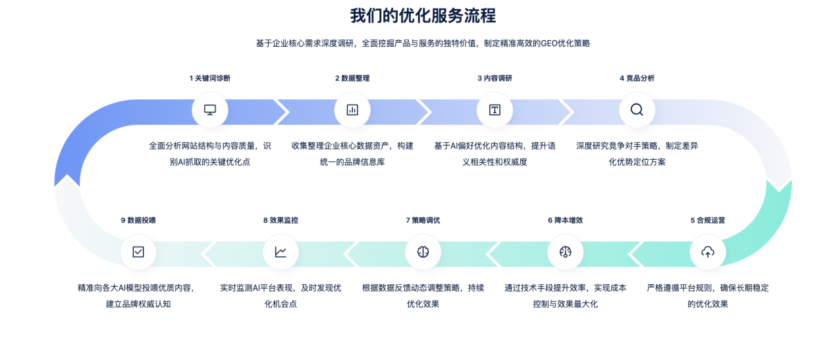

1.4 引导留资
准备好提升您的AI搜索表现了吗?
立即联系我们,获取免费的GEO现状诊断和优化方案
留资方式：表单+微信+电话

2. 成功案例 -行业诊断库
展示不同行业的诊断报告：典型行业的诊断报告

3. 在线工具

3.1 AI 搜索引擎优化 品牌监控服务

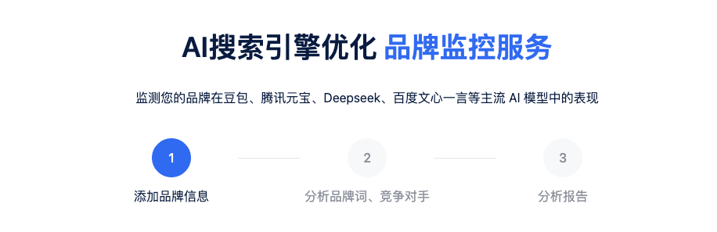
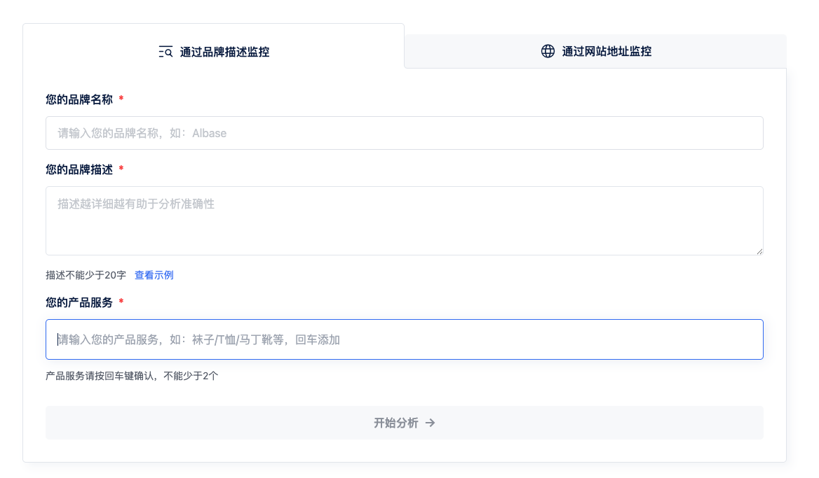
分析报告节点：
引导添加留资，获取分析报告

3.2 GEO 排名查询工具
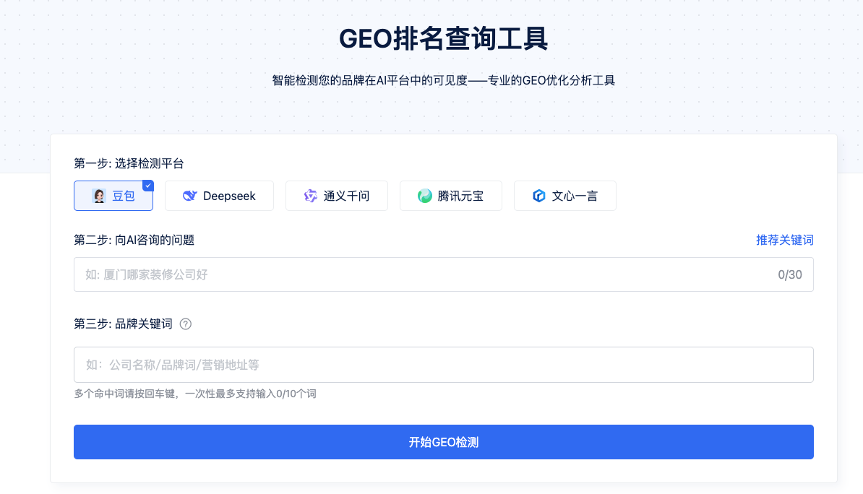

分析报告节点：
引导添加留资，获取分析报告

未命名文档

